查

10336

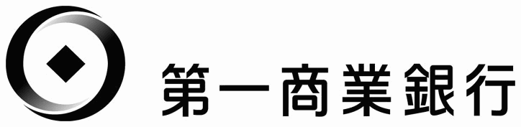**查核證 ( 通知 )**

受　文　者：

查　核　事　由：

）No.

茲 派

前赴

貴單位查核，請　查照並予協助為荷。

**董事會稽核處**

中　華　民　國

nXX

林XX

紐約分行

103368

一○三

二十八

一

年

月

日

（

一

一般查核

註：一、本聯由查核人員面交受檢單位負責人收存。

　　二、受檢單位如認有需要證明查核人員身分時，可向查核人員查看本行服務證等證件。

